Практическая работа № 18

Тема: Объявление многомерных массивов в программе.

Цель: Разработка программ по объявлению и использованию многомерных массивов

Краткие теоретические сведения:
Помимо одномерных массивов вам может понадобиться для работы использование многомерного массива (двумерного, трёхмерного…). В этом уроке будут рассмотрены двумерные массивы. Они самые распространенные, а остальные встречаются крайне редко. Чтобы обратиться к какому-либо элементу такого массива, достаточно указать его имя и индекс элемента. Первое отличие двумерного массива от одномерного – его элементы содержат два индекса: int arr [3][4]; Данные такого массива можно представить, как таблицу: 3 х 4.
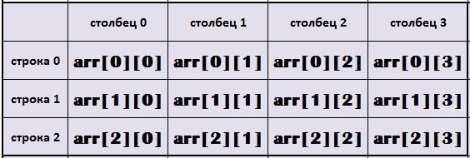
Первый за именем массива индекс – это индекс строки, второй – индекс столбца.
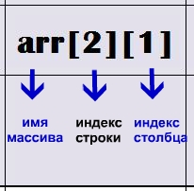
Можно сказать о двумерном массиве так – это массив, в котором каждый элемент также является массивом. int arr [3][4]; – это массив из 3-х элементов, каждый из которых это массив из 4-х элементов.
Инициализация двумерного массива.
Записать данные в двумерный массив можно при его объявлении. Рассмотрим на примере с местами парковки. Допустим в паркинге 2 этажа по 4 места парковки на каждом. Объявим массив и инициализируем его:
int floorsAndParkings[2][4] = { { 1, 2, 3, 4 }, { 1, 2, 3, 4 } };
Чтобы такая инициализация выглядела более читабельно, оформим её так:
1  2  3  4  5 | int floorsAndParkings[2][4]  {  { 1, 2, 3, 4 }, // инициализация floorsAndParkings[0]  { 1, 2, 3, 4 } // инициализация floorsAndParkings[1]  };
знак = можно опустить. Строки инициализируются по тому же принципу:
1  2  3  4  5  6 | char someStr[3][16]  {  "Двумерные ",  "массивы ",  "в С++!"  };
Как вывести на экран данные двумерного массива? Можно пойти длинным путём и обращаться к каждому элементу вручную:
вывод на экран данных двумерного массива

Задача №1,№2,№3 (оценка 3)

1  2  3  4  5  6  7  8  9  10  11  12  13  14  15  16  17  18  19  20  21  22  23  24  25 | #include <iostream>  using namespace std;  int main()  {  int floorsAndParkings[2][4]  {  { 1, 2, 3, 4 },  { 1, 2, 3, 4 }  };  cout << floorsAndParkings[0][0] << " ";  cout << floorsAndParkings[0][1] << " ";  cout << floorsAndParkings[0][2] << " ";  cout << floorsAndParkings[0][3] << " ";  cout << endl;  cout << floorsAndParkings[1][0] << " ";  cout << floorsAndParkings[1][1] << " ";  cout << floorsAndParkings[1][2] << " ";  cout << floorsAndParkings[1][3] << " ";  cout << endl;  return 0;  }
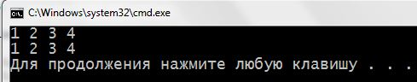
Задача № 2 символьный массив
1  2  3  4  5  6  7  8  9  10  11  12  13  14  15  16  17  18  19  20 | #include <iostream>  using namespace std;  int main()  {  setlocale(LC_ALL, "rus");  char someStr[3][16]  {  "Двумерные ",  "массивы ",  "в С++!\n"  };  cout << someStr[0];  cout << someStr[1];  cout << someStr[2];  return 0;  }
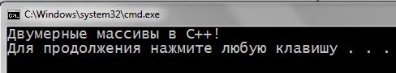
А если нам надо заполнить и показать данные массива int floorsAndParkings[20][100] или char someStr[50][256]? Эту неблагодарную работу можно в десятки раз облегчить, используя циклы. Точнее вложенные циклы.
Задача № 3
Рассмотрим пример с паркингом. Показать пользователю схему паркинга: этажи и места для парковки. Чтобы забронировать место он должен выбрать номер этажа и номер места. После бронирования – записать значение 0 в соответствующую ячейку, что будет означать “место занято”.
1  2  3  4  5  6  7  8  9  10  11  12  13  14  15  16  17  18  19  20  21  22  23  24  25  26  27  28  29  30  31  32  33  34  35  36  37  38  39  40  41  42  43  44  45  46  47  48  49  50  51  52  53  54  55  56  57  58  59  60  61  62  63  64  65  66  67  68  69  70  71  72  73  74  75  76  77  78  79  80  81  82  83  84  85 | #include <iostream>  using namespace std;  int main()  {  setlocale(LC_ALL, "rus");  const int AMOUNT_FLOORS = 7; // к-во этажей  const int AMOUNT_PARKINGS = 10; // к-во парковочных мест на этаже  int floorsAndParkings[AMOUNT_FLOORS][AMOUNT_PARKINGS]; // объявление двумерного массива  // присвоение значений и отображение  cout << "~~Таблица мест паркинга (0 - место забронировано)~~" << endl << endl;  for (int f = 0; f < AMOUNT_FLOORS; f++) // используем встроенные циклы  {  cout << f + 1 << "-й этаж: ";  for (int p = 0; p < AMOUNT_PARKINGS; p++)  {  floorsAndParkings[f][p] = p + 1; // присвоить значение  cout << floorsAndParkings[f][p] << " | "; // сразу показать  }  cout << endl << "---------------------------------------------------" << endl;  }  int floor = 0; // этаж  int parkingPlace = 0; // парковочное место  char exit = '1'; // для выхода из do while  cout << "Чтобы забронировать паркинг, выберите этаж и место.\n";  do // внешний do while  {  do // встроенный do while для выбора этажа  {  cout << "Введите номер этажа: ";  cin >> floor;  if (floor < 1 || floor > 7) // если такого этажа нет  {  cout << "Такого этажа нет! Выберите этаж от 1 до 7!\n";  }  } while (floor < 1 || floor > 7);  do // встроенный do while для выбора места  {  cout << "Введите номер места парковки: ";  cin >> parkingPlace;  if (parkingPlace < 1 || parkingPlace > 10)  {  cout << "Такого номера нет! Выберите место от 1 до 10!\n";  }  } while (parkingPlace < 1 || parkingPlace > 10);  if (floorsAndParkings[floor - 1][parkingPlace - 1] != 0) // если место свободно  {  floorsAndParkings[floor - 1][parkingPlace - 1] = 0; // отметить, как забронированное  cout << "\n\nБронирование прошло успешно!\n";  cout << "Ваше место парковки: " << floor << "-й этаж " << parkingPlace << "-е место!\n\n";  cout << "Забронировать еще - нажмите 1. Выйти - 0: ";  cin >> exit;  }  else // если место занято (хранит значение 0)  {  cout << "\nМесто занято! Выберите другое!\n";  // отобразить таблицу, чтобы было видно какие места свободны  cout << "~~Таблица мест паркинга (0 - место забронировано)~~" << endl << endl;  for (int f = 0; f < AMOUNT_FLOORS; f++)  {  cout << f + 1 << "-й этаж: ";  for (int p = 0; p < AMOUNT_PARKINGS; p++)  {  cout << floorsAndParkings[f][p] << " | ";  }  cout << endl << "---------------------------------------------------" << endl;  }  }  } while (exit != '0');  return 0;  }
Мы использовали цикл for ,в строках 15 – 24, для записи данных в массив и одновременно отображения их на экране. Если представлять этот двумерный массив как таблицу – то внешний цикл for проходит по индексам строк – от 0-й до 6-й. Вложенный цикл – по индексам столбцов (по ячейкам строк таблицы) – от 0-й до 9-й.
В строках 32 – 82 находится цикл do while. Его роль в том, чтобы снова и снова предлагать забронировать место для автомобиля, пока это необходимо пользователю. В нем находятся два вложенных цикла do while. Они реализовывают выбор этажа и места для парковки с защитой от некорректного ввода значений.
Строки 57 – 81 содержат блок if else , который, в случае корректного выбора пользователя выводит сообщение об успешном бронировании. Если же место занято (ячейка содержит значение 0) – сообщает об этом, предлагает повторить выбор этажа и места и отображает обновлённую схему паркинга, где отмечены забронированные места.
Работает это так:
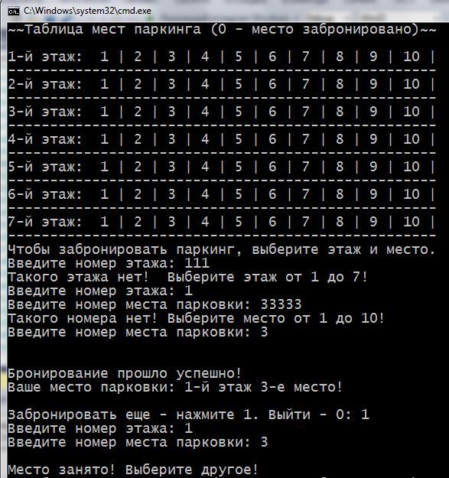
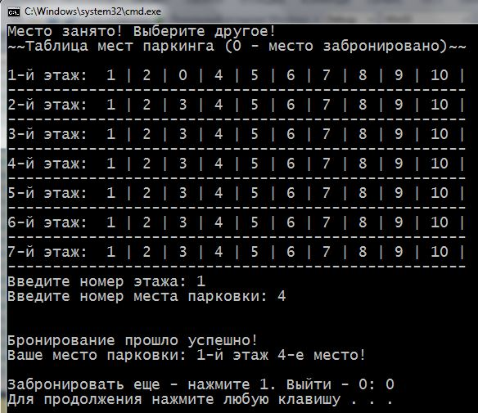
Многомерные массивы

Заполнение массива значениями
Многомерный массив заполняется значениями с помощью вложенных циклов. Причём, как правило, количество циклов совпадает с размерностью массива:
Задача № 4,№5 (оценка 4)
#include <iostream>
#include <iomanip>

using namespace std;

const unsigned int DIM1 = 3;
const unsigned int DIM2 = 5;

int ary[DIM1][DIM2];

int main() {

for (int i = 0; i < DIM1; i++) {
for (int j = 0; j < DIM2; j++) {
ary[i][j] = (i + 1) * 10 + (j + 1);
}
}

// ...
В этом примере каждому элементу массива присваивается значение, первая цифра которого указывает номер строки, а вторая цифра — номер столбца для этого значения (нумерация с 1).

Вывод значений массива на консоль
В продолжение предыдущего примера можно написать:
for (int i = 0; i < DIM1; i++) {
for (int j = 0; j < DIM2; j++) {
cout << setw(4) << ary[i][j];
}
cout << endl;
}

return 0;
}
В результате получим следующий вывод на консоль:
11 12 13 14 15
21 22 23 24 25
31 32 33 34 35
Для трёхмерного массива можно написать код, использующий те же приёмы:
Задача № 5
#include <iostream>
#include <iomanip>

using namespace std;

const unsigned int DIM1 = 3;
const unsigned int DIM2 = 5;
const unsigned int DIM3 = 2;

int ary[DIM1][DIM2][DIM3];

int main() {

for (int i = 0; i < DIM1; i++) {
for (int j = 0; j < DIM2; j++) {
for (int k = 0; k < DIM3; k++) {
ary[i][j][k] = (i + 1) * 100 + (j + 1) * 10 + (k + 1);
cout << setw(4) << ary[i][j][k];
}
cout << endl;
}
cout << endl;
}

return 0;
}

Дополнительная задача (на 5)

Объявить, заполнить 4-х мерный целочисленный массив, вывести на консоль результат

Контрольные вопросы (для всех)
1.Как оценить эффективность того или иного метода сортировки?
2. Для чего используется сортировка?
3. В каких случаях затраты на сортировку оправданы?
4. Как добавляются новые данные в отсортированный массив?
5. Для чего используется цикл DO WHILE и IF ELSE и FOR в задаче № 3

